Раздел 3. Огневая подготовка из стрелкового оружия.

Тема 6. Основы, приемы и правила стрельбы из стрелкового оружия. Лекция 9. Основы теории внутренней и внешней баллистики.

**Учебные вопросы:**

1. Основные термины и понятия теории внутренней баллистики.

2. Основные термины и понятия теории внешней баллистики.

По итогам изучения темы обучающиеся должны:

**Иметь представление:**

- об основах стрельбы из стрелкового оружия и основах баллистики.

**Знать:**

- основные термины, понятия и определения, используемые на занятиях по огневой подготовке;

- требования безопасности при обращении с оружием и боеприпасами;

- общее устройство, боевые и тактико-технические характеристики стрелкового оружия;

- приемы и правила стрельбы из стрелкового оружия;

- требования безопасности и порядок проведения стрельб из стрелкового оружия;

**Уметь:**

- осуществлять разборку и сборку автомата (АК-74), пистолета (ПМ) и подготовку к боевому применению;

- выполнять начальное упражнение стрельб из автомата (АК-74);

- выполнять первое упражнение контрольных стрельб из пистолета (ПМ);

- организовывать и проводить техническое обслуживание стрелкового оружия.

**Содержание лекции**

**Введение**

**Определение баллистики**

Для того, чтобы углубиться в тонкости науки, необходимо дать ей определение. Баллистика - это наука о движении тел, брошенных в пространстве, основанная на математике и физике. Она занимается, главным образом, исследованием движения пуль и снарядов, выпущенных из огнестрельного оружия, ракетных снарядов и баллистических ракет.

**История баллистики**

Первые исследования относительно формы кривой полета снаряда сделал в 1537 году Тарталья. Галлилей установил при посредстве законов тяжести свою параболическую теорию, в которой не было принято во внимание влияние сопротивления воздуха на снаряды. Теорию эту можно применить без большой ошибки к исследованию полета ядер только при небольшом сопротивлении воздуха.

Изучением законов воздушного сопротивления мы обязаны Ньютону, который доказал в 1687 году, что кривая полета не может быть параболой.

Первое настоящее решение основных задач баллистики дал знаменитый математик Эйлер. Дальнейшее движение баллистике дали Гуттон и Ломбард (1797 год).

Новым толчком к развитию баллистики послужило введение во всеобщее употребление нарезного огнестрельного оружия и продолговатых снарядов. Очень полные опыты для определения сопротивления воздуха произведены были в Петербурге в 1868 и 1869 годах, по распоряжению генерал-адъютанта Баранцова, оказавшим большие услуги баллистике, — и в Англии Башфортом.

В 1881—1890 гг. на опытном поле пушечного завода Круппа определялась скорость снарядов при стрельбе из орудий разного калибра в различных точках траектории, и достигнуты были очень важные результаты.

Трудность описания движения материальной точки по траектории состояла в том, чтобы найти достаточно точное функциональное выражение для силы сопротивления воздуха.

В XX веке в решении проблемы произошёл коренной переворот. Около 1900 года немецкие математики Рунге и Кутта разработали специальный метод исчислений, позволявший с заданной точностью решать такие уравнения при наличии численных значений всех исходных данных.

**Разделы баллистики**

На практике и на теоретических обоснованиях выделяют всего два раздела баллистики. Внутренняя баллистика и внешняя.

Внутренняя баллистика занимается изучением движения снаряда по каналу ствола, с момента начала движения пули или снаряда до момента прохождения по дульному срезу канала ствола и вылета из него.

Внешняя баллистика изучает движение снаряда в воздухе, с момента вылета из канала ствола до момента попадания в цель.

Кроме того, внешняя баллистика решает и ряд других задач, связанных со стрельбой. Важнейшими из них являются учет влияния метеорологических условий на полет снаряда и составление поправочных таблиц - теория поправок, а также исследование полета вращающихся снарядов.

В практической деятельности, связанной с применением оружия на поле боя, пользуемся выводами внешней баллистики, например.

Для стрельбы из стрелкового оружия выбирая прицел и точку прицеливания, внося поправки в установку прицела и целика на ветер, температуру и другие условия стрельбы, определяя упреждение при стрельбе по движущимся целям, пользуемся таблицами, которые дает внешняя баллистика.

**Вопрос №1. Основные термины и понятия теории внутренней баллистики.**

**Внутренняя баллистика** - это наука, занимающаяся изучением процессов, которые происходят при выстреле, и в особенности при движении пули (гранаты) по каналу ствола.

**Выстрел и его периоды**

**Выстрелом** называется выбрасывание пули из канала ствола оружия энергией газов, образующихся при сгорании порохового заряда.

При выстреле из стрелкового оружия происходит следующее явление. От удара бойка по капсюлю боевого патрона, досланного в патронник, взрывает ударный состав капсюля и образуется пламя, которое через затравочные отверстия в дне гильзы проникает к пороховому заряду и воспламеняет его. При сгорании заряда образуется большое количество сильно нагретых газов, создающих высокое давление на дно пули, дно и стенки гильзы, а также на стенки ствола и затвор. В результате давления газов на дно пули она сдвигается с места и врезается в нарезы - вращаясь по ним, продвигается по каналу ствола с непрерывно возрастающей скоростью и выбрасывается наружу.

При сгорании порохового заряда примерно 25 - 35 % выделяемой энергии затрачивается на сообщение пуле поступательного движения (основная работа); 15-25 % энергии - на совершение второстепенных работ (врезание и преодоление трения пули при движении по каналу ствола; нагревание стенок ствола, гильзы и пули; перемещение подвижных частей оружия, газообразной и несгоревшей частей пороха). Около 40 % энергии не используется и теряется после вылета пули из канала ствола.

Выстрел происходит в очень короткий промежуток времени (0,001 - 0,06 сек.

При выстреле различают четыре последовательных периода (рис. 1):

* предварительный период;
* основной период;
* рабочий период;
* период последействия газов.

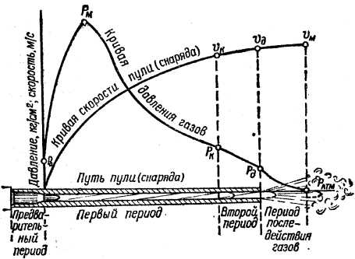

Рис. 1. Периоды выстрела

*Предварительный период* длится от начала горения порохового заряда до полного врезания оболочки пули в нарезы ствола. В течение этого периода в канале ствола создается давление газов, необходимое для того, чтобы сдвинуть пулю с места и преодолеть сопротивление ее оболочки врезанию в нарезы ство­ла. Это давление называется давлением форсирования. Оно достигает 250 - 500 кг/кв.см в зависимости от устройства нарезов, веса пули и твердости ее оболоч­ки. Принимают, что горение порохового заряда в этом периоде происходит в постоянном объеме, оболочка врезается в нарезы мгновенно, а движение пули начинается сразу же при достижении в канале ствола давления форсирования.

*Основной (или первый) период* длится от начала движения пули до момента полного сгорания порохового заряда. В этот период горение порохового заряда происходит в быстро изменяющемся объеме.

В начале периода, когда скорость движения пули по каналу ствола еще неве­лика, количество газов растет быстрее, чем объем запульного пространства (про­странство между дном пули и дном гильзы), давление газов быстро повышается и достигает наибольшей величины. Это давление называется максимальным давлением и составляет 2800 - 2900 кг/кв.см. Оно создается у стрелкового оружия при прохождении пулей 4-6 сантиметров пути. Затем, вследствие быс­трого увеличения скорости движения пули, объем запульного пространства уве­личивается быстрее притока новых газов, и давление начинает падать. К концу периода оно равно примерно 2/3 максимального давления. Скорость движения пули постоянно возрастает и к концу периода достигает примерно 3/4 начальной скорости. Пороховой заряд полностью сгорает незадолго до того, как пуля выле­тит из канала ствола.

*Рабочий (или второй) период* длится от момента полного сгорания порохово­го заряда до момента вылета пули из канала ствола. С началом этого периода приток пороховых газов прекращается, однако сильно сжатые и нагретые газы расширяются и, оказывая давление на пулю, увеличивают скорость ее движения. Спад давления во втором периоде происходит довольно быстро и у дульного среза - дульное давление составляет у различных образцов оружия 300 - 900 кг/кв.см. Скорость пули в момент вылета ее из канала ствола (дульная скорость) несколько меньше начальной скорости.

У некоторых видов стрелкового оружия, особенно короткоствольных (напри­мер, пистолет Макарова), второй период отсутствует, так как полного сгорания порохового заряда к моменту вылета пули из канала ствола фактически не про­исходит.

*Период последействия газов (или третий период)* длится от момента вылета пули из канала ствола до момента прекращения действия пороховых газов на пулю. В течение этого периода пороховые газы, истекающие из канала ствола со скоростью 1200 - 2000 м/сек, продолжают воздействовать на пулю и сообщают ей дополнительную скорость. Наибольшей (максимальной) скорости пуля дос­тигает в конце третьего периода на удалении нескольких десятков сантиметров от дульного среза ствола. Этот период заканчивается в тот момент, когда давление пороховых газов на дно пули будет уравновешено сопротивлением воздуха.

*Отдача оружия и угол вылета*

**Отдачей** называется движение оружия (ствола) назад во время выстрела.

Отдача ощущается в виде толчка в плечо, руку или грунт. Действие отдачи оружия характеризуется величиной скорости и энергии, которой оно обладает при движении назад.

Скорость отдачи оружия примерно во столько раз меньше начальной скоро­сти пули, во сколько раз пуля легче оружия. Энергия отдачи у ручного стрелко­вого оружия обычно воспринимается стреляющим безболезненно.

При стрельбе из автоматического оружия, устройство которого основано на принципе использования энергии отдачи - часть ее расходуется на сообщение дви­жения подвижным частям и на перезаряжание оружия. Энергия отдачи образуется при стрельбе из такого оружия, устройство которого основано на принципе исполь­зования энергии пороховых газов, отводимых через отверстие в стенке ствола.

Сила давления пороховых газов (сила отдачи) и сила сопротивления отдаче (упор приклада, рукоятки, центр тяжести оружия и т.д.) расположены не на од­ной прямой и направлены в противоположные стороны. Они образуют пару сил, под действием которой дульная часть ствола оружия отклоняется кверху (рис. 2).

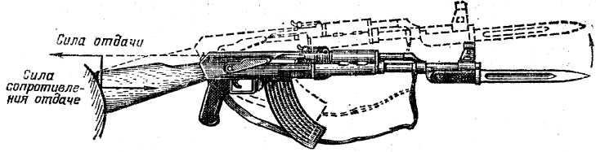

Рис. 2. Подбрасывание дульной части ствола оружия вверх при выстреле в результате действия отдачи

Величина отклонения дульной части ствола данного оружия тем больше, чем больше плечо этой пары сил.

Кроме того, при выстреле ствол оружия совершает колебательные движения - вибрирует.

В результате вибрации дульная часть ствола в момент вылета пули может также отклониться от первоначального положения в любую сторону (вверх, вниз, вправо, влево). Величина этого отклонения увеличивается при неправильном использовании упора для стрельбы, загрязнении оружия и т.п.

У автоматического оружия, имеющего газоотводное отверстие в стволе, в результате давления газов на переднюю стенку газовой камеры, дульная часть ствола оружия, при выстреле несколько отклоняется в сторону, противополож­ную расположению газоотводного отверстия.

Сочетание влияния вибрации ствола, отдачи оружия и других причин приво­дит к образованию угла между направлением оси канала ствола до выстрела и ее направлением в момент вылета пули из канала ствола - этот угол называется углом вылета.

Угол вылета считается положительным, когда ось канала ствола в момент вылета пули выше ее положения до выстрела, и отрицательным, когда она ниже. Влияние угла вылета на стрельбу у каждого экземпляра оружия устраняется при привидении его к нормальному бою.

С целью уменьшения вредного влияния отдачи на результаты стрельбы в некоторых образцах стрелкового оружия (например, автомат Калашникова) при­меняются специальные устройства - компенсаторы. Истекающие из канала ствола газы, ударяясь о стенки компенсатора, несколько опускают дульную часть ство­ла влево и вниз.

Вывод: внутренняя баллистика занимается изучением процессов, которые происходят при выстреле, и в особенности при движении пули (гранаты) по каналу ствола.

**Вопрос №2. Основные термины и понятия теории внешней баллистики.**

**Внешняя баллистика –** это наука, изучающая движение пули (гранаты) после прекращения действия на нее пороховых газов.

**Траектория полета пули и ее элементы**

**Траекторией** называется кривая линия, описываемая центром тяжести пули в полете (рис. 1).

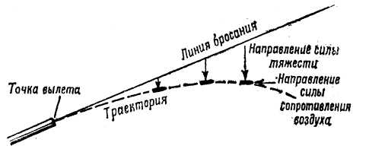

Рис. 1. Траектория полета пули (вид сбоку)

После вылета из канала ствола пуля продолжает движение по инерции. При этом пуля при полете в воздухе подвергается действию двух сил (рис. 2):

- силы тяжести;

- силы сопротивления воздуха.

Сила тяжести заставляет пулю постепенно снижаться, а сила сопротивления воздуха непрерывно замедляет движение пули и стремится ее опрокинуть.

В результате действия этих сил скорость пули постепенно уменьшается, а ее траектория представляет собой по форме неравномерно изогнутую линию.

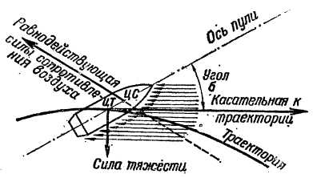

Рис. 2. Действие сил тяжести и сопротивления на пулю при полете

Сопротивление воздуха полету пули вызывается тем, что воздух представляет собой упругую среду и поэтому на движение в воздушной среде затрачивается часть энергии пули.

Действие силы сопротивления на полет пули очень велико. Она вызывает уменьшение скорости и дальности полета пули.

Дальность полета пули в безвоздушном пространстве равна 32620 метров (пуля образца 1930 года), а при наличии воздуха лишь 3900 метров.

Для того чтобы пуля не опрокидывалась под действием сопротивления воздуха, ей придают с помощью нарезов в канале ствола вращательное движение (для АКМ скорость вращения пули составляет 3000 оборотов в секунду).

Для описания траектории полета пули в теории внешней баллистики приняты следующие определения (рис. 3):

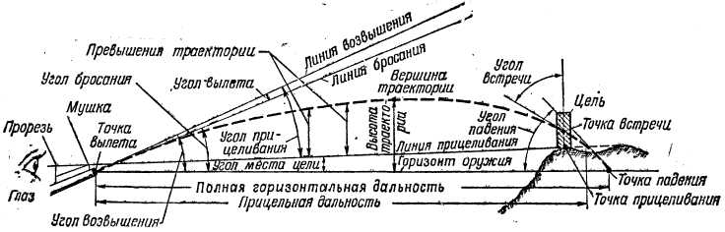

Рис. 3. Элементы траектории полета пули

1. Центр дульного среза ствола называется **точкой** **вылета**. Точка вылета яв­ляется началом траектории.

2. Горизонтальная плоскость, проходящая через точку вылета, называется **горизонтом** **оружия**. Горизонт оружия имеет вид горизонтальной линии. Траек­тория дважды пересекает горизонт оружия: в точке вылета и в точке падения.

3. Прямая линия, являющаяся продолжением оси канала ствола наведенного оружия, называется **линией** **возвышения**.

4. Вертикальная плоскость, проходящая через линию возвышения, называет­ся **плоскостью** **стрельбы**.

5. Угол, заключенный между линией возвышения и горизонтом оружия, на­зывается **углом** **возвышения**. Если этот угол отрицательный, то он называется **углом** **склонения** (**снижения**).

6. Прямая линия, являющаяся продолжением оси канала ствола в момент вылета пули, называется **линией** **бросания**.

7. Угол, заключенный между линией бросания и горизонтом оружия, назы­вается **углом** **бросания**.

8. Угол, заключенный между линией возвышения и линией бросания, назы­вается **углом** **вылета**.

9. Точка пересечения траектории с горизонтом оружия называется **точкой** **падения**.

10. Угол, заключенный между касательной к траектории в точке падения и горизонтом оружия, называется **углом** **падения**.

11. Расстояние от точки вылета до точки падения называется полной **горизонтальной дальностью**

12. Скорость пули в точке падения называется **окончательной** **скоростью**.

13. Время движения пули от точки вылета до точки падения называется **пол­ным** **временем** **полета**.

14. Наивысшая точка траектория называется **вершиной** **траектории**.

15. Часть траектории от точки вылета до вершины называется **восходящей** **ветвью**; часть траектории от вершины до точки падения называется **нисходя­щей** **ветвью** траектории.

16. Точка на цели или вне ее, в которую наводится оружие, называется **точкой** **прицеливания** (**наводки**).

17. Прямая линия, проходящая от глаза стрелка через середину прорези при­цела (на уровне с ее краями) и вершину мушки в точку прицеливания, называет­ся **линией прицеливания**.

18. Угол, заключенный между линией возвышения и линей прицеливания, называется **углом прицеливания**.

19. Угол, заключенный между линей прицеливания и горизонтом оружия, называется **углом места цели**.

20. Расстояние от точки вылета до пересечения траектории с линией прице­ливания называется **прицельной дальностью.**

21. Кратчайшее расстояние от любой точки траектории до линии прицелива­ния называется **превышением траектории** над линей прицеливания.

22. Прямая, соединяющая точку вылета с целью, называется **линией цели**.

23. Расстояние от точки вылета до цели по линии цели называется **наклонной дальностью.**

24. Точка пересечения траектории с поверхностью цели (земли, преграды) называется **точкой встречи**.

25. Угол, заключенный между касательной к траектории и касательной к по­верхности цели (земли, преграды) в точке встречи, называется **углом встречи**.

Траектория пули в воздухе имеет следующие свойства:

* нисходящая ветвь короче и круче восходящей;
* угол падения больше угла бросания;
* окончательная скорость пули меньше начальной;
* наименьшая скорость полета пули при стрельбе под большими углами бросания - на нисходящей ветви траектории, а при стрельбе под небольшими угла­ми бросания - в точке падения;
* время движения пули по восходящей ветви траектории меньше, чем по нисходящей.

**Прямой выстрел. Поражаемое, прикрытое и мертвое пространства**

**Прямой выстрел** - выстрел, при котором траектория не поднимается над линией прицеливания выше цели на всем своем протяжении.

Дальность прямого выстрела зависит:

- от высоты цели;

- от настильности траектории.

Чем выше цель и чем настильнее траектория, тем больше дальность прямого выстрела и тем на большем протяжении местности цель может быть поражена с одной установкой прицела (рис. 4).

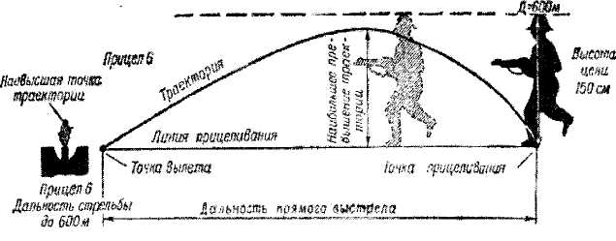

Рис. 4. Прямой выстрел

При стрельбе по целям, находящимся на расстоянии, большем дальности прямого выстрела, траектория вблизи ее вершины поднимается выше цели. Следовательно, цель на каком-то участке не будет поражаться при той же установке прицела. Однако около цели будет такое пространство, на котором траектория не поднимается выше цели. В этом случае цель будет поражена.

**Поражаемое пространство (глубина поражаемого пространства)**-расстоя­ние на местности, на протяжении которого нисходящая ветвь траектории не пре­вышает высоты цели (рис. 5).

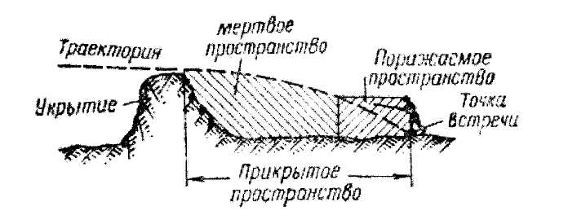

Рис. 5. Прикрытое, мертвое и поражаемое пространство

Глубина поражаемого пространства зависит:

* от высоты цели (она будет тем больше, чем выше цель);
* от настильности траектории (она будет тем больше, чем настильнее траек­тория);

- от угла наклона местности (на переднем скате она уменьшается, на обрат­ном скате увеличивается).

**Прикрытое пространство** - пространство за укрытием, не пробиваемым пу­лей, от его гребня до точки встречи.

Прикрытое пространство будет тем больше, чем больше высота укрытия и чем настильнее траектория.

**Мертвое (непоражаемое) пространство** - часть прикрытого пространства, на котором цель не может быть поражена при данной траектории.

Мертвое пространство будет тем больше, чем больше высота укрытия, меньше высота цели и настильнее траектория. Другую часть прикрытого пространства, на которой цель может быть поражена, составляет поражаемое пространство.

Глубина мертвого пространства равна разности прикрытого и поражаемого пространства.

Знание величины прикрытого и мертвого пространства позволяет правиль­но использовать укрытия для защиты от огня противника, а также принимать меры для уменьшения мертвых пространств путем правильного выбора огне­вых позиций и обстрела целей из оружия с более навесной траекторией.

**Поражаемая зона** - пространство, в пределах которого может быть поражена цель определенной высоты при стрельбе на одних и тех же установках прицель­ных приспособлений (рис. 6).

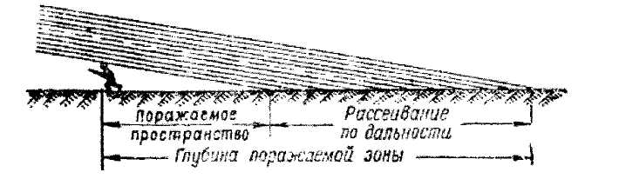

Рис. 6. Поражаемая зона

Глубина поражаемой зоны на горизонтальной плоскости при стрельбе из стрелкового оружия складывается:

* из полного рассеивания по дальности;
* из поражаемого пространства по данной цели.

Ширина поражаемой зоны равна величине полного рассеивания по боково­му направлению.

Глубина поражаемой зоны на наклонной местности во столько раз меньше (больше), чем на горизонтальной плоскости, во сколько раз угол встречи больше (меньше) угла падения.

Знание основ баллистики способствует правильному выбору военнослужа­щим способов и режимов ведения огня из стрелкового оружия.

**Начальная скорость пули и ее практическое значение**

**Начальная скорость пули (V0)** - скорость движения пули у дульного среза ствола.

За начальную скорость принимается условная скорость, которая несколько больше дульной и меньше максимальной. Она определяется опытным путем с последующими расчетами. Величина начальной скорости пули указывается в боевых характеристиках оружия.

Начальная скорость является одной из важнейших характеристик боевых свойств оружия. При увеличении начальной скорости увеличивается дальность полета пули, дальность прямого выстрела, убойное и пробивное действие пули, а также уменьшается влияние внешних условий на ее полет.

Величина начальной скорости пули зависит от:

- длины ствола;

- веса пули;

- веса порохового заряда;

- температуры порохового заряда;

- влажности порохового заряда;

- формы и размеров зерен пороха;

- плотности заряжания.

1) Чем длиннее ствол, тем большее время на пулю действуют пороховые газы и тем больше начальная скорость пули.

1. При постоянной длине ствола и постоянном весе порохового заряда на­чальная скорость тем больше, чем меньше вес пули.
2. Изменение веса порохового заряда приводит к изменению количества по­роховых газов, а, следовательно, и к изменению величины максимального давле­ния в канале ствола и начальной скорости нули. Чем больше вес порохового заряда, тем больше максимальное давление и начальная скорость пули.

Длина ствола и вес порохового заряда увеличивается при конструировании оружия до наиболее рациональных размеров.

1. С повышением температуры порохового заряда увеличивается скорость горения пороха, а поэтому увеличивается максимальное давление и начальная скорость. При понижении температуры заряда начальная скорость уменьшает­ся. Увеличение (уменьшение) начальной скорости вызывает увеличение (умень­шение) дальности полете пули. В связи с этим необходимо учитывать поправки дальности на температуру воздуха и заряда (температура заряда примерно рав­на температуре воздуха).
2. С повышением влажности порохового заряда уменьшается скорость его горения и начальная скорость пули.
3. Форма и размеры зерен пороха оказывают существенное влияние на ско­рость горения порохового заряда, а, следовательно, и на начальную скорость пули.

Они подбираются соответствующим образом при конструировании оружия.

**Плотностью заряжания** называется отношение веса заряда к объему гиль­зы (камеры сгорания заряда) при вставленной пуле. При глубокой посадке пули значительно увеличивается плотность заряжания, что может привести при выс­треле к резкому скачку давления и вследствие этого к разрыву ствола, поэтому такие патроны нельзя использовать при стрельбе. При уменьшении (увеличе­нии) плотности заряжания увеличивается (уменьшается) начальная скорость пули.

**Форма траектории полета пули и ее значение**

Форма траектории зависит от величины угла возвышения. С увеличением угла возвышения, высота траектории и полная горизонтальная дальность полета пули увеличиваются, но это происходит до известного предела. За этим преде­лом высота траектории продолжает увеличиваться, а полная горизонтальная дальность начинает уменьшаться.

Угол возвышения, при котором полная горизонтальная дальность полета пули становится наибольшей, называется **углом наибольшей дальности**. Как прави­ло, величина угла наибольшей дальности для пуль различных видов оружия со­ставляет около 35 градусов.

Траектории, получаемые при углах возвышения, меньших угла наибольшей дальности, называются **настильными траекториями**.

Траектории, получаемые при углах возвышения, больших угла наибольшей дальности, называются **навесными траекториями.**

При стрельбе из одного и того же оружия (при одинаковых начальных скоро­стях пули) можно получить две траектории с одинаковой горизонтальной даль­ностью: настильную и навесную.

Траектории, имеющие одинаковую горизонтальную дальность при разных углах возвышения, называются **сопряженными траекториями**.

При стрельбе из стрелкового оружия и гранатометов используются только настильные траектории (рис. 7).

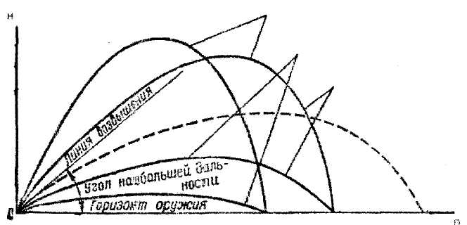

Рис. 7. Формы траектории

Чем настильнее траектория, тем на большем протяжении местности цель может быть поражена с одной установкой прицела (тем меньшее влияние на результат стрельбы оказывают ошибки в определении установки прицела).

Настильность траектории характеризуется наибольшим ее превышением над линией прицеливания. При данной дальности траектория тем более настильная, чем меньше она поднимается над линией прицеливания. Кроме того, о настиль­ности траектории можно судить по величине угла падения - траектория тем более настильна, чем меньше угол падения.

Настильная траектория влияет:

* на величину дальности прямого выстрела
* на размеры поражаемого, прикрытого и мертвого пространства

Вывод: внешняя баллистикаизучает движение пули (гранаты) после прекращения действия на нее пороховых газов.

**Заключение.**

Для выполнения задач огневой подготовки личному составу необходимо обладать теоретическими знаниями и практическими навыками, которые в совокупности характеризуют уровень огневой выучки стрелка и огневую слаженность подразделения.

**Вопросы для самоконтроля.**

1. Какие цели дисциплины «Огневая подготовка»?
2. Что такое выстрел?
3. Какие траектории называются настильными?